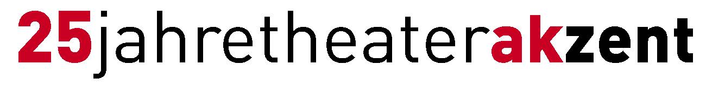
Medieninformation

„Du hörst mir ja doch nie zu ...“
mit Fritz KARL und Tango de Salón

Der vielfach ausgezeichnete österreichische Schauspieler Fritz KARL tritt nach 7 Jahren Bühnenabstinenz erstmals wieder in Wien auf und rezitiert den brasilianischen Satiriker und Bestsellerautor Luis Fernando Verissimo: „Kleine Lügen. Die besten Storys aus: Du hörst mir ja doch nie zu...“ und wird von Tango de Salón musikalisch begleitet.

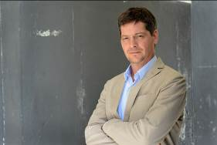
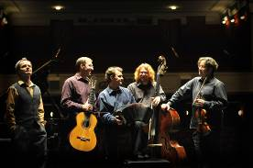
Das österreichisch-ukrainische Tango-Ensemble „Tango de Salón“ ist ein Ableger der „Österreichischen Salonisten“. Die fünf Musiker sind u.a. Mitglieder folgender Ensembles: Ensemble Sonare Linz, OÖ. Concert- Schrammeln, Gitarreduo Hasard, Akkordeonduo DYAS, sowie als Pädagogen und Kammermusiker tätig.
© Archiv Theater Akzent
Dem großen Komponisten und Erfinder des „Tango nuevo“, Astor Piazzolla, hat man sich anfangs zugetan, bevor man sich auch dem sogenannten, wunderbar tanzbaren Salontango, der besonders in den alten Nummern ab 1890-1950 das Programm bestimmt, zuwandte. In Coco Nelegatti, einem argentinischen Tangospezialisten, hat man schließlich einen authentischen Arrangeur und Komponisten gefunden.

Das Quintett und Fritz KARL spielen sowohl Musik aus der Gründerzeit des Tangos, u.a. von Angel Villoldo, Juan de Dios Filiberto, Carlos Gardel oder Aníbal Troilo, wie auch Gassenhauer des Tangoerneuerers Astor Piazzolla oder eben erst komponierte Nummern von Coco Nelegatti oder Ramiro Gallo. Auch Abstecher in die Tristesse des finnischen oder die Virtuosität des russischen Tangos sind möglich.

Termin: 28. Jänner 2015
Beginn: 19.30 Uhr
Preise: Euro 32,-/28,-/24,-/20,-

Kartenvorverkauf: 1040 Wien, Argentinierstraße 37
von Montag bis Samstag von 13.00 bis 18.00 Uhr
Karten Hotline: 01/501 65/3306
www.akzent.at

Pressefotos in 300dpi und –texte für Ihre Ankündigung stehen auf unserer Website www.akzent.at in unserem Pressebereich zur Verfügung.

